**Presentación**

**de**

**Software Libre**

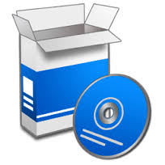

**Nombre: Ramón Fernando**

**Profesor: Juan Gonzales**

**Curso: FPS 1DAW**

**Enunciado:**

**Se trata de hacer un resumen de las características del software libre y de los tipos de licencias que hay.**

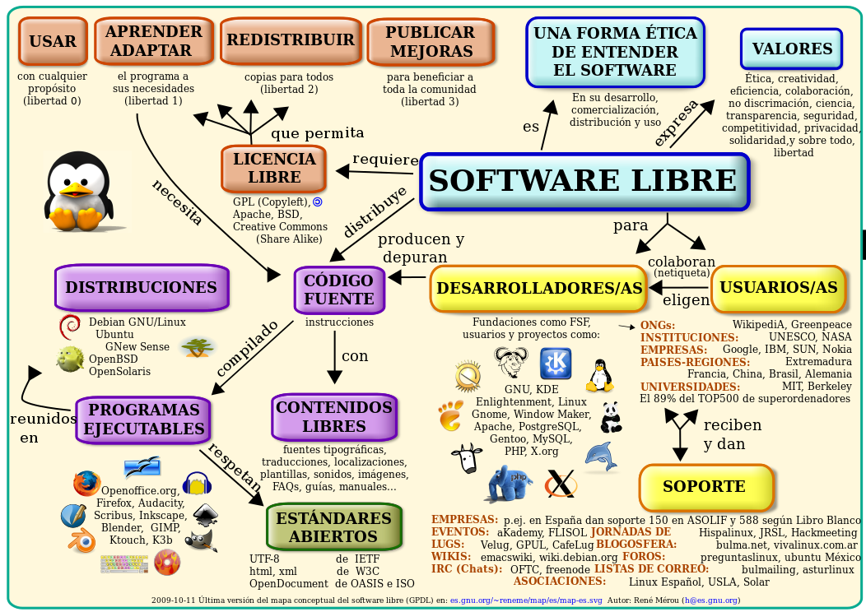

Indice:

Software Libre

Libertades de Software Libre

Licencias de Software Libre

Licencia GPL

Licencias LGPL

Licencias AGPL

Licencias BSD

Licencias MIT

Licencias MPL y Derivadas

Copyleft

Licencias EPL

Licencias APSL

Licencias Apache

Licencias PHP

Software Libre

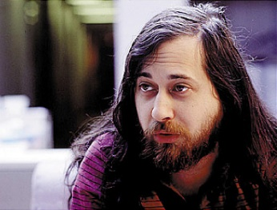El término software1 libre refiere el conjunto de software que por elección manifiesta de su autor, puede ser copiado, estudiado, modificado, utilizado libremente con cualquier fin y redistribuido con o sin cambios o mejoras.2 3 Su definición está asociada al nacimiento del movimiento de software libre, encabezado por Richard Stallman y la consecuente fundación en 1985 de la Free Software Foundation, que coloca la libertad del usuario informático como propósito ético4 fundamental. Proviene del término en inglés free software, que presenta ambigüedad entre los significados «libre» y «gratis» asociados a la palabra free. Por esto que suele ser considerado como software gratuito y no como software que puede ser modificado sin restricciones de licencia. En este sentido es necesario resaltar que la libertad tiene que ver con el uso y no con la gratuidad.

Un programa informático es software libre si otorga a los usuarios todas estas libertades de manera adecuada. De lo contrario no es libre. Existen diversos esquemas de distribución que no son libres, y si bien podemos distinguirlos sobre la base de cuánto les falta para llegar a ser libres, su uso bien puede ser considerado contrario a la ética en todos los casos por igual.3

El software libre suele estar disponible gratuitamente, o al precio de coste de la distribución a través de otros medios; sin embargo no es obligatorio que sea así, por lo tanto no hay que asociar «software libre» a «software gratuito» (denominado usualmente freeware), ya que, conservando su carácter de libre, puede ser distribuido comercialmente. Análogamente, el software gratis o gratuito incluye en ocasiones el código fuente; no obstante, este tipo de software no es «libre» en el mismo sentido que el software libre, a menos que se garanticen los derechos de modificación y redistribución de dichas versiones modificadas del programa.

Tampoco debe confundirse software libre con «software de dominio público». Éste último es aquel que no requiere de licencia, pues sus derechos de explotación son para toda la humanidad, porque pertenece a todos por igual. Cualquiera puede hacer uso de él, consignando su autoría original. Este software sería aquel cuyo autor lo dona a la humanidad o cuyos derechos de autor han expirado. Si un autor condiciona su uso bajo una licencia, por muy débil que sea, ya no es del dominio público.

Libertades de Software Libre

Libertad 1: La libertad de usar el programa, con cualquier propósito (Uso).

Libertad 2: La libertad de estudiar cómo funciona el programa y modificarlo, adaptándolo a las propias necesidades (Estudio).

Libertad 3: La libertad de distribuir copias del programa, con lo cual se puede ayudar a otros usuarios (Distribución).

Libertad 4: La libertad de mejorar el programa y hacer públicas esas mejoras a los demás, de modo que toda la comunidad se beneficie (Mejora).

Nota: Las libertades 1 y 3 requieren acceso al código fuente porque estudiar y modificar software sin su código fuente es muy poco viable.

-Ciertos teóricos usan este cuarto punto (libertad 3) para justificar parcialmente las limitaciones impuestas por la licencia GNU GPL frente a otras licencias de software libre (ver Licencias GPL).[cita requerida] Sin embargo el sentido original es más libre, abierto y menos restrictivo que el que le otorga la propia situación de incompatibilidad, que ha sido resuelta a cierto grado en versión 3 de la licencia GNU GPL.

Tanto la Open Source Initiative10 como la Free Software Foundation,11 mantienen en sus webs oficiales, listados de las licencias de software libre que aprueban.

El término software no libre se emplea para referirse al software distribuido bajo una licencia de software más restrictiva que no garantiza estas cuatro libertades. Las leyes de la propiedad intelectual reservan la mayoría de los derechos de modificación, duplicación, y redistribución, para el dueño del copyright; el software dispuesto bajo una licencia de software libre rescinde específicamente la mayoría de estos derechos reservados.

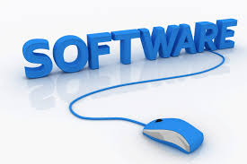La definición de software libre no contempla la cuestión del precio; un eslogan frecuentemente usado es "libre como en libertad, no como en cerveza gratis" o en inglés "Free as in freedom, not as in free beer" (aludiendo a la ambigüedad del término inglés "free"), y es habitual ver a la venta CD de software libre como distribuciones Linux. Sin embargo, en esta situación, el comprador del CD tiene el derecho de copiarlo y redistribuirlo. El software gratis puede incluir restricciones que no se adaptan a la definición de software libre —por ejemplo, puede no incluir el código fuente, puede prohibir explícitamente a los distribuidores recibir una compensación a cambio, etc—.

Para evitar la confusión, algunas personas utilizan los términos «libre» (software libre) y «gratis» (software gratis) para evitar la ambigüedad de la palabra inglesa "free". Sin embargo, estos términos alternativos son usados únicamente dentro del movimiento del software libre, aunque están extendiéndose lentamente hacia el resto del mundo. Otros defienden el uso del término open source software (software de código abierto). La principal diferencia entre los términos "open source" y "free software" es que éste último tiene en cuenta los aspectos éticos y filosóficos de la libertad, mientras que el "open source" se basa únicamente en los aspectos técnicos.

En un intento por unir los mencionados términos que se refieren a conceptos semejantes, se está extendiendo el uso de la palabra "FLOSS" con el significado de free/libre and open source software e, indirectamente, también a la comunidad que lo produce y apoya.

Licencia GPL

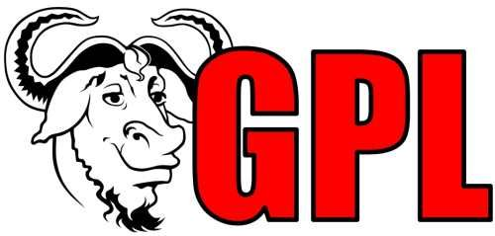Una de las más utilizadas es la Licencia Pública General de GNU (GNU GPL). El autor conserva los derechos de autor (copyright), y permite la redistribución y modificación bajo términos diseñados para asegurarse de que todas las versiones modificadas del software permanecen bajo los términos más restrictivos de la propia GNU GPL. Esto hace que sea imposible crear un producto con partes no licenciadas GPL: el conjunto tiene que ser GPL.

Es decir, la licencia GNU GPL posibilita la modificación y redistribución del software, pero únicamente bajo esa misma licencia. Y añade que si se reutiliza en un mismo programa código "A" licenciado bajo licencia GNU GPL y código "B" licenciado bajo otro tipo de licencia libre, el código final "C", independientemente de la cantidad y calidad de cada uno de los códigos "A" y "B", debe estar bajo la licencia GNU GPL.

En la práctica esto hace que las licencias de software libre se dividan en dos grandes grupos, aquellas que pueden ser mezcladas con código licenciado bajo GNU GPL (y que inevitablemente desaparecerán en el proceso, al ser el código resultante licenciado bajo GNU GPL) y las que no lo permiten al incluir mayores u otros requisitos que no contemplan ni admiten la GNU GPL y que por lo tanto no pueden ser enlazadas ni mezcladas con código gobernado por la licencia GNU GPL.

En el sitio web oficial de GNU hay una lista de licencias que cumplen las condiciones impuestas por la GNU GPL y otras que no.13

Aproximadamente el 60% del software licenciado como software libre emplea una licencia GPL o de manejo.

Licencias LGPL

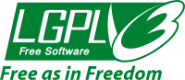La Licencia Pública General Reducida de GNU, o más conocida por su nombre en inglés GNU Lesser General Public License, es una licencia creada por la (FSF) que garantiza la libertad de compartir y modificar el software cubierto por ella, asegurando que el software es libre para todos sus usuarios. Esta licencia se aplica a cualquier programa o trabajo que contenga una nota puesta por el propietario de los derechos del trabajo estableciendo que su trabajo puede ser distribuido bajo los términos de esta. El "Programa", utilizado en lo subsecuente, se refiere a cualquier programa o trabajo original, y el "trabajo basado en el Programa" significa que el programa o cualquier trabajo derivado del mismo bajo la ley de derechos de autor.

Licencias AGPL

La Licencia Pública General de Affero (en inglés Affero General Public License, también Affero GPL o AGPL) es una licencia copyleft derivada de la Licencia Pública General de GNU diseñada específicamente para asegurar la cooperación con la comunidad en el caso de software que corra en servidores de red.

La Affero GPL es íntegramente una GNU GPL con una cláusula nueva que añade la obligación de distribuir el software si éste se ejecuta para ofrecer servicios a través de una red de ordenadores.

La Free Software Foundation recomienda que el uso de la GNU AGPLv3 sea considerado para cualquier software que usualmente corra sobre una red.

Licencias BSD

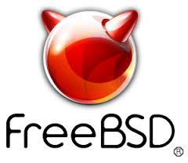Llamadas así porque se utilizan en gran cantidad de software distribuido junto a los sistemas operativos BSD. El autor, bajo tales licencias, mantiene la protección de copyright únicamente para la renuncia de garantía y para requerir la adecuada atribución de la autoría en trabajos derivados, pero permite la libre redistribución y modificación, incluso si dichos trabajos tienen propietario. Son muy permisivas, tanto que son fácilmente absorbidas al ser mezcladas con la licencia GNU GPL con quienes son compatibles. Puede argumentarse que esta licencia asegura “verdadero” software libre, en el sentido que el usuario tiene libertad ilimitada con respecto al software, y que puede decidir incluso redistribuirlo como no libre. Otras opiniones están orientadas a destacar que este tipo de licencia no contribuye al desarrollo de más software libre (normalmente utilizando la siguiente analogía: "una licencia BSD es más libre que una GPL si y sólo si se opina también que un país que permita la esclavitud es más libre que otro que no la permite")

Licencias MIT

La licencia MIT es una de tantas licencias de software que ha empleado el Instituto Tecnológico de Massachusetts (MIT, Massachusetts Institute of Technology) a lo largo de su historia, y quizás debería llamarse más correctamente licencia X11, ya que es la licencia que llevaba este software de muestra de la información de manera gráfica X Window System originario del MIT en los años 1980. Pero ya sea como MIT o X11, su texto es idéntico.

El texto de la licencia no tiene copyright, lo que permite su modificación. No obstante esto, puede no ser recomendable e incluso muchas veces dentro del movimiento del software de código abierto desaconsejan el uso de este texto para una licencia, a no ser que se indique que es una modificación, y no la versión original.

La licencia MIT es muy parecida a la licencia BSD en cuanto a efectos..

Licencias MPL y Derivadas

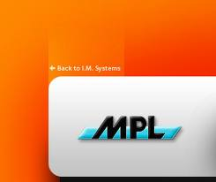Esta licencia es de Software Libre y tiene un gran valor porque fue el instrumento que empleó Netscape Communications Corp. para liberar su Netscape Communicator 4.0 y empezar ese proyecto tan importante para el mundo del Software Libre: Mozilla. Se utilizan en gran cantidad de productos de software libre de uso cotidiano en todo tipo de sistemas operativos. La MPL es Software Libre y promueve eficazmente la colaboración evitando el efecto "viral" de la GPL (si usas código licenciado GPL, tu desarrollo final tiene que estar licenciado GPL). Desde un punto de vista del desarrollador la GPL presenta un inconveniente en este punto, y lamentablemente mucha gente se cierra en banda ante el uso de dicho código. No obstante la MPL no es tan excesivamente permisiva como las licencias tipo BSD. Estas licencias son denominadas de copyleft débil. La NPL (luego la MPL) fue la primera licencia nueva después de muchos años, que se encargaba de algunos puntos que no fueron tomados en cuenta por las licencias BSD y GNU. En el espectro de las licencias de software libre se la puede considerar adyacente a la licencia estilo BSD, pero perfeccionada.

Copyleft

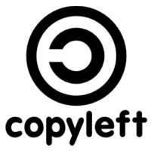Hay que hacer constar que el titular de los derechos de autor (copyright) de un software bajo licencia copyleft puede también realizar una versión modificada bajo su copyright original, y venderla bajo cualquier licencia que desee, además de distribuir la versión original como software libre. Esta técnica ha sido usada como un modelo de negocio por una serie de empresas que realizan software libre (por ejemplo MySQL); esta práctica no restringe ninguno de los derechos otorgados a los usuarios de la versión copyleft.

En España, toda obra derivada está tan protegida como una original, siempre que la obra derivada parta de una autorización contractual con el autor. En el caso genérico de que el autor retire las licencias "copyleft", no afectaría de ningún modo a los productos derivados anteriores a esa retirada, ya que no tiene efecto retroactivo. En términos legales, el autor no tiene derecho a retirar el permiso de una licencia en vigencia. Si así sucediera, el conflicto entre las partes se resolvería en un pleito convencional.

Licencias EPL

La Licencia Pública Eclipse (EPL) es una licencia utilizada por la Fundación Eclipse para su software. Sustituye a la Licencia Pública Común (CPL) y elimina ciertas condiciones relativas a los litigios sobre patentes. La Licencia Pública de Eclipse está diseñado para ser una licencia de software favorable a los negocios y cuenta con disposiciones más débiles que las licencias copyleft contemporáneas. El receptor de programas licenciados EPL pueden utilizar, modificar, copiar y distribuir el trabajo y las versiones modificadas, en algunos casos están obligados a liberar sus propios cambios.

Licencias APSL

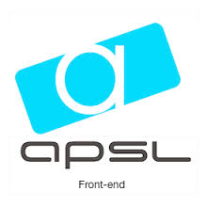La Apple Public Source License es la licencia de código abierto y de software libre bajo la cual se publicó el sistema operativo de Apple, Darwin. Esta licencia fue adoptada de forma voluntaria para aumentar la colaboración de la comunidad de la que se origina gran parte de Darwin.

La primera versión de APSL fue aprobada por Open Source Initiative (OSI). La versión 2.0, lanzada el 29 de julio de 2003 es compatible con las directrices de la Free Software Foundation, y también está aprobada por la OSI. La Free Software Foundation aprobó la Apple Public Source License 2.0 como una licencia libre ya que reúne los requisitos y afirma que está bien usar y mejorar el software ya publicado bajo esta licencia pero no recomienda utilizarla para proyectos nuevos.

Licencias Apache

La licencia Apache (Apache Software License para versiones anteriores a 2.0) es una licencia de software libre creada por la Apache Software Foundation (ASF). La licencia (con versiones 1.0, 1.1 y 2.0) requiere la conservación del aviso de copyright y el disclaimer, pero no es una licencia copyleft, ya que no requiere la redistribución del código fuente cuando se distribuyen versiones modificadas ni siquiera que se tengan que distribuir como software libre/open source, sólo exige que se mantenga una noticia que informe a los receptores que en la distribución se ha usado código con la Licencia Apache.

Se deben añadir dos archivos en el directorio principal de los paquetes de software redistribuidos:

LICENSE - Una copia de la licencia

NOTICE - Un documento de texto, que incluye los "avisos" obligatorios del software presente en la distribución.

Licencias PHP

La licencia PHP es la licencia bajo la cual se publica el lenguaje de programación PHP. De acuerdo a la Free Software Foundation es una licencia de software libre no copyleft y una licencia de código abierto según la Open Source Initiative. Debido a la restricción en el uso del término "PHP", no es compatible con la licencia GPL.